#### Erste Schulwoche 1. 9. bis 5. 9. 2025

# Schulanfänger – Vorschule und 1. Klasse

## **Mo 1. 9.** – **9.00 Uhr Begrüßung und Segnung** im Schulhof für Kinder mit Eltern

anschl. gehen die LehrerInnen mit den Schulanfängern in die Klassen, jedes Kind erhält dort eine Schultüte und das Mitteilungsheft – bitte holen Sie Ihr Kind um 10.00 Uhr vom Schuleingang ab!

##### Di 2. 9.

bis **Fr 5. 9.** – **Unterricht von 8.00 Uhr bis 11.50 Uhr**

Mittagessen (Di und Do erst um 12.45 Uhr, Mi und Fr bereits um 11.50 Uhr) und Nachmittagsbetreuung = **Halbinternat bis 17.00 Uhr möglich**

**Schulautonom freie Tage:** Herbstferien 26.10. bis 2.11.2025 sowie Fr, 5.6. 2026 (nach Fronleichnam)

**Achtung – 22. + 23. Dezember sind Schultage!**

**Noch ein wichtiger Hinweis zum ersten Schultag:**

[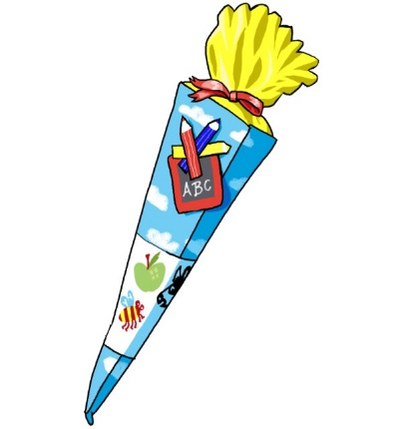](http://www.google.at/url?sa=i&source=images&cd=&cad=rja&docid=G7yrOoYAhUqyzM&tbnid=mB8Gu0TcLMP3uM:&ved=0CAgQjRwwAA&url=http%3A%2F%2Fwww.fehrsschule.de%2Ffehrs2%2Findex.php%3Foption%3Dcom_content%26view%3Darticle%26id%3D278%3Aeinschulungsfeier-1-klassen%26catid%3D3%3Aaktuelles%26Itemid%3D6&ei=0oBiUd3TGaKz4AT244DQBQ&psig=AFQjCNHqoFSX3iuEwjW13h1XXgIxkU8tEg&ust=1365496402456433)Geben Sie Ihrem Kind am ersten Schultag keine Schultüte und keine Schultasche mit.

Die Klassenlehrkraft bereitet für jedes Kind eine Schultüte vor!

Dienstag bis Freitag bitte mit Schultasche:

Bitte verabschieden Sie sich vor der Schultüre von Ihrem Kind und holen es nach dem Unterricht oder zur vereinbarten Zeit (bitte ins Mitteilungsheft schreiben) am Nachmittag auch von dort ab.

Zu den Klassenforumssitzungen mit ElternvertreterInnenwahl

laden wir Sie herzlich ein:

Dienstag, 2. 9. 2025 um 18. 00 Uhr in der Klasse!

Das Team der Volksschule wünscht einen schönen erholsamen Sommer

und einen guten Start im September!

Mag. Sabina Mugrauer, BEd.

Schulleitung

### Sekretariatsöffnungszeiten in den Ferien: Mo, 30.6. – Fr, 4.7.2025 von 8 – 12 Uhr

Mo, 25.8. – Fr, 29.8. 2025 von 8 – 12 Uhr